
포/커/스

웹 2.0과 정보검색
박영진*
최근의 인터넷 서비스 환경은 플랫폼으로서의 웹이라는 슬로건 아래 인터넷 비즈니스에서 가장 큰 이슈를 낳고 있는 차세대 웹인 ‘웹 2.0’이라고 불리는 새로운 인터넷 서비스 환경으로 변화되고 있다. 인터넷이 보편화되면서 모든 인터넷 서비스와 비즈니스의 출발지점 역할을 하고 있으며, 그 자체가 인터넷 발전의 역사라고 할 수 있는 정보검색 서비스 역시 웹 2.0으로 변화되는 인터넷 비즈니스 변화의 중심에 서있다고 할 수 있다. 이용자의 참여, 개방성, 집단지능/협업지능 등의 특징을 갖고 있는 웹 2.0 환경에서 정보검색 서비스의 형태는 지금까지의 정보검색 서비스와는 다른 형태의 모습으로 제공될 것으로 예상된다. 본 고에서는 웹 2.0에 대한 이해, 정보검색의 과거와 현재, 웹 2.0 환경에서의 정보검색의 모습과 발전방향에 대하여 다루고자 한다. ▧
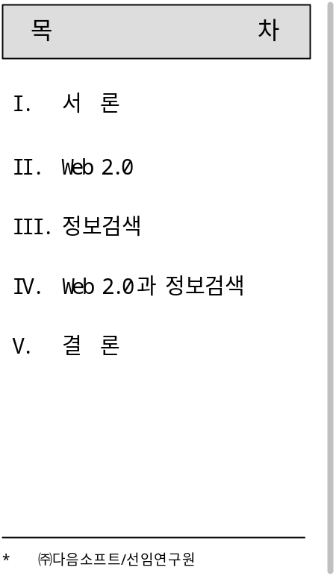I. 서 론
웹으로 대표되는 인터넷이 보편화되면서 정보화로 인한 급격한 사회변화가 이루어졌다. 이러한 웹을 통하여 다양한 서비스와 비즈니스를 전개하는 수 많은 기업들이 생겨났다. 그러나 2001년 이러한 닷컴기업의 다양한 비즈니스 모델이 시장을 통하여 검증이 이루어지고 이들 기업의 거품이 사라지면서 인터넷 비즈니스에도 새로운 전환점을 맞이하게 되었다.
이러한 전반적인 비즈니스 환경의 급격한 변화에도 불구하고, 정보검색 서비스는 인터넷 초기에 비해 안정되고 견고한 비즈니스 모델(검색광고)의 정착으로 인해 인터넷 비즈니스에서 몇 안되는 확실한 수익사업으로 자리잡았으며, 국내의 주요 포털 사이트 간에도 그 경쟁이 심화되고 있다.
정보검색 서비스는 사용자들이 원하는 정보를 쉽고 편리하게 얻을 수 있는 서비스로서, 사용방법이 단순하고 쉽기 때문에(질의어를 입력 창에 입력하고 클릭하면 결과를 얻을 수 있다.) 인터넷을 이용하는 사용자들이 가장 먼저 사용하고, 가장 많이 사용하는 서비스로 자리 잡게 되었다.
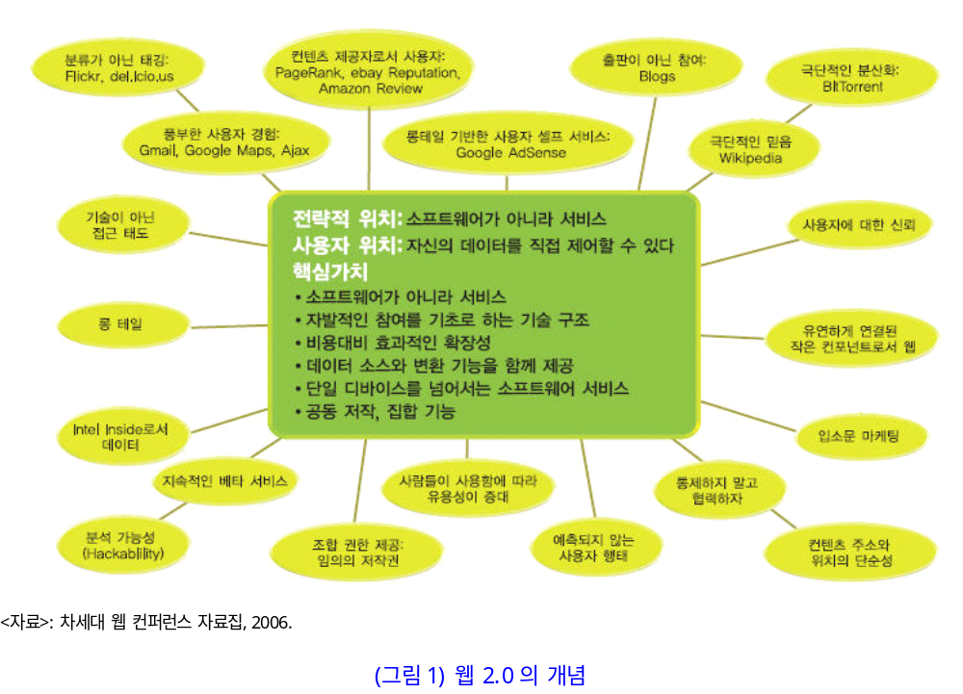이용자의 참여, 개방성, 집단지능 등의 특징을 갖고 있는 Web 2.0 환경과 좀 더 사용자의 의도에 근접한 검색 결과를 제공하고자 하는 정보검색 개발 및 서비스 업체의 의지가 결합되어 단순히 수요자나 소비자 입장에 있던 일반 대중들이 공급자와 생산자가 되었고, 이를 통해 새로운 형태의 정보검색 서비스가 등장하기 시작하였고(wikipedia, del.icio.us, flickr 등) 이러한 변화와 발전으로 통해서 새로운 정보검색 서비스가 등장할 것으로 예상된다.
본 고를 통하여 Web 2.0 에서의 정보검색의 미래에 대해서 논하고자 한다.
II. Web 2.0 이란
2001년의 닷컴 거품의 붕괴는 웹에 있어서 하나의 전환점이 되었다. ‘웹은 터무니없이 과장되고 포장되었다’는 인식이 널리 펴졌다. 그러나 이러한 인식에도 불구하고 도태되기는커녕 새롭게 등장하고 발전하는 웹의 주요 기업들의 등장으로 웹은 어떠한 전환점을 지나고 있는 것으로 보여졌다.
‘웹 2.0’의 개념은 오라일리와 미디어라이브 인터내셔널에 의한 컨퍼런스 브레인스토밍 세션에서 시작되었다. 웹 개척자이며, 현재 오라일리 부사장인 데일 도허티는 웹 2.0이 기존의 웹과 충돌하는 것이 아니며, 웹은 지금보다 더 지속적으로 중요해질 것이고, 웹은 놀랄만한 규칙성을 갖고 등장하는 새로운 응용프로그램과 사이트를 갖게 될 것이라고 언급했다. 이 브레인스토밍 세션에서는 “웹에 일종의 전환점을 찍은 닷 컴 붕괴를 어떻게 표현할 수 없을까?” 하는 논의가 있었으며, 이러한 논의와 생각을 기초로 Web 2.0 컨퍼런스가 탄생하였다[1].
Web 2.0은 처음 그 용어가 사용된 2004년 이후로부터 급속하게 국내외의 주목을 받고 있다. ‘왜 라이코스는 죽어가고, 야후는 살아 남았으며, 구글의 폭발적인 성장세는 어떻게 설명할 것인가?,’ ‘아마존과 이베이는 어떻게 성공했을까?’ 등 닷컴의 버블 붕괴와 함께 새로운 닷컴 기업의 도약에 대하여 설명할 수 있는 용어가 아닌가 생각된다.
Web 2.0은 인터넷의 새로운 발전방향을 함축적으로 표현하는 용어인데, 기존의 웹이 웹 1.0으로서 완전히 다른 2.0버전이라는 의미다. Web 2.0이 단순한 마케팅 용어로 그치게 될지, 새로운 Web 생태계의 변화를 정확하게 짚어낸 용어인지는 아직도 확실하지 않지만, 현재까지 ‘플랫폼으로서의 웹(The Web as platform),’ ‘완전히 새로운 형태의 웹(A whole new Web)’ 이라고도 불리는 Web 2.0은 Web 비즈니스의 국내외 주요 플레이어들에 의해 실 서비스로 구현되고 있으며, 팀 오라일리가 주장하는 Web 2.0의 주요 특징은 다음과 같다[1].
- 플랫폼으로서의 웹(The Web as Platform)
- 집단 지능(Collective Intelligence)
- 데이터는 차세대의 ‘인텔 인사이드’
- 소프트웨어 릴리스 주기의 종말
- 가벼운 프로그래밍 모델
- 특정 디바이스에 한정되지 않는 소프트웨어
- 풍부한 사용자 경험
대표적인 Web 2.0 서비스로서 영어, 일어, 프랑스어, 스페인어, 독일어 등 이미 10개국언어로 서비스되고 있는 온라인 백과사전 서비스인 위키피디아(http://www.wikipedia.org) 서비스를 살펴보면, 브리태니커 같은 소수의 전문가들에 의해 만들어지던 백과사전을 다수의 네티즌에 의해 만들어지도록 구성하였다. Web이 윈도나 리눅스 같은 운영체제(OS)같은 플랫폼으로서 검색, 블로깅, 태깅 등을 활용해 스스로 정보를 생산하고 정보의 연관관계를 만들어내고 생산된 정보를 공유하고 활용하게 되면서 성공적인 위키피디아 서비스가 가능해졌다.
플랫폼으로서 Web을 통한 개방성과 더 이상 단순한 수용자/소비자이기를 거부하는 이용자들의 적극적인 참여, 이러한 사용자들이 인터넷이라는 열린 광장에서 모은 지혜가 소수의 전문가들보다 뛰어날 수 있다는 집단 지능[2] 등의 Web 2.0의 특징들이 위키피다아와 같은 서비스의 토대가 된 것이다.
III. 정보검색이란
정보검색(Information Retrieval)은 자료를 수집하고 분석하고 가공(색인)하여 축적하고, 축적된 자료에서 사용자가 원하는 데이터/정보/지식 등을 찾아주는 기능이나 프로세스를 의미한다. 이미 1950년대부터 정보검색은 이루어져 왔으며, 데이터 뭉치에서 특정 정보를 찾는 형태로 서비스가 구축되어 왔으며, 웹이 활성화되면서 로컬에 있는 자료에 한정되어 있던 서비스가 원격지에 있는 자료까지 확장되어 서비스가 구현되고 있다.
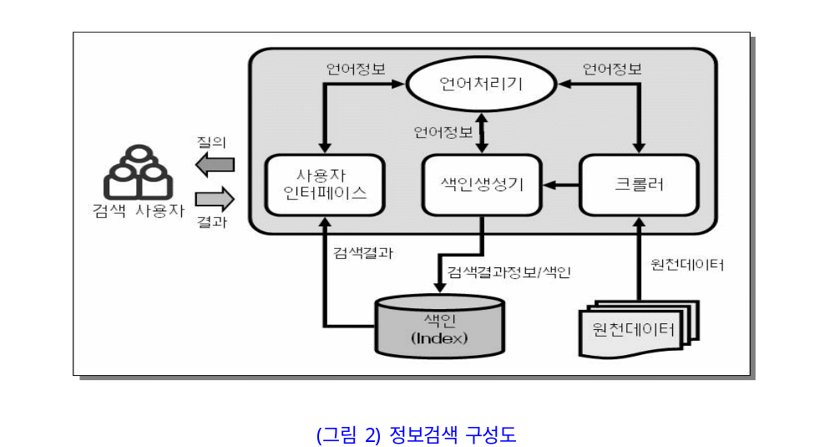정보검색이라는 용어는 1세대 컴퓨터가 등장한 1950년대 초에 처음 미국에서 사용되었으나, 실제로 정보검색이 컴퓨터를 통해서 제대로 이루어진 시기는 1960년대였으며, 네트워크를 이용한 정보검색은 1970년대에 이르러 가능해졌다. 일반인들에게 정보검색이 보편화된 시기는 Web 이 보편화되기 시작한 1990년대였으며, 국내에서도 1990년대 중반 이후부터 국내/국외의 다양한 온라인 정보검색 서비스들이 등장하기 시작하였다[3].
국내에서 Web 정보검색 서비스는 1995년부터 본격화 되었다. 타 정보검색 서비스에 질의어를 전달하여 검색결과를 모아서 보여주는 메타검색 서비스를 위주로 하는 와카노, 미스 다찾니 서비스가 있었으며, 수 많은 Web 정보를 수집하여 검색하는 로봇 에이전트 기반의 정보검색 서비스인 까치네, 심마니 등의 서비스가 제공되었었다. 1997년 야후의 국내 진출로 디렉토리 검색이 등장했다. Web상의 전화번호부를 지향하고 있었던 야후의 대표적인 서비스였던 디렉토리 검색은 Human compiled engine이라고 불리우며 사람에 의해서 카테고리 별로 홈페이지를 등록하여 검색할 수 있도록 하였다. 이어 라이코스와 다음이 약진하면서 포털화가 시작됐으며, 1998년에는 야후와 토종 검색 엔진 네이버가 양대 산맥을 이루었다. 1998년 말 후발 업체인 엠파스가 ‘자연어 검색’을 표방하면서 신선한 충격을 일으켰다. 기존 단어만으로 문서를 찾는 것이 아니라 문장을 가지고도 정보를 찾을 수 있게 됐는데, 문장으로 검색을 하려면 형태소 분석이 필요한 자연어 처리 기반 기술이 필요했다.
2000년 이후, 국내 검색 시장은 성장기를 맞는다. 뉴스 연동, 통합 검색과 더불어 네이버의 지식 검색 서비스 ‘지식인’이 등장하며 검색의 진화가 이루어졌다. 사용자가 답변을 달아주는 방식의 지식인 서비스는 수 많은 정보에서 쉽게 원하는 정보를 찾고자 하는 사용자의 욕구를 충족시켜 줬으며, 이를 기반으로 네이버의 독주가 시작되었다[4].
이러한 정보검색의 발전단계를 정리해보면 (그림 3)과 같다.
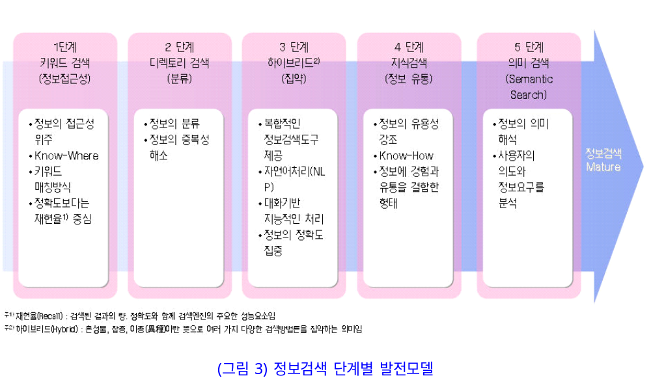이와 같이 정보검색 서비스가 다양한 시도와 짧은 기간 동안 많은 변화가 이루어진 것은 궁극적인 정보검색의 목표인 사용자가 원하는/의도하는 정보를 한번에 제공하는 것이 현재의 기술로는 한계가 있기 때문이다. 정보검색 서비스는 자연어처리 기술, 에이전트 기술 등 다양한 기술을 기반으로 하여 수 많은 정보 속에서 사용자가 원하는 정보를 찾아주도록 기능하고 있으나, 질의를 입력하고 클릭한 후 결과 리스트중에서 하나를 클릭하여 브라우징을 하는 일반적인 이용행태–클릭 앤 브라우징–를 반복해야 하는 한계가 있으며, 이러한 정보검색 서비스의 한계를 극복하기 위해서 다양한 접근방식이 시도되고 있다.
최근 국내 정보검색서비스 시장에서 독주하고 있는 네이버의 경우에 있어서도, 수년간에 걸친 연구개발 결과의 지속적인 반영을 통한 서비스 개선 및 ‘지식인’과 같은 서비스를 통하여 사용자의 요구와 실 서비스 질의 차이를 좁히려는 노력을 하고 있으며, 다음 카페와 같이 체계화되고 축적된 지식과 정보를 사용자들간의 공유할 수 있도록 하는 까페글 검색이나 신지식 검색을 통해서 정보검색 사용 지식검색은 단순한 사실들을 가공하여 활용할 수 있는 데이터로 만들어 놓은 것(형식지, Explicit Knowledge)이 정보라면 거기에다 인간의 동적 의지를 가미하고 경험적 요소를 추가한 것(암묵지, Tacit Knowledge)을 지식으로 하여 사용자들의 지식을 공유하고 활용할 수 있도록 하여 암묵지를 형식지로 변환하고 형식지가 암묵지로 발전하는 나선형 구조를 띄게 되는데[5] 사용자들의 적극적인 참여와 공유 및 활용을 통하여 좀 더 편리하고 쉽게 사용자가 원하는 정보를 찾을 수 있도록 하였다.
또한, 최근 들어 텍스트에 비해 직관적이고 이해하기 쉬운 이미지나 동영상 등의 멀티미디어로 된 다양한 정보가 폭발적으로 증가하게 되었고 수 많은 멀티미디어 자료에서 원하는 정보를 쉽게 검색하고 하는 요구가 증대되고 있다.
일상생활이나 업무 등에 컴퓨터를 통하여 다양한 작업과 업무를 진행하게 되어 일반 사용자들의 컴퓨터에 불과 수년 전 포탈 사이트 검색 데이터 량에 버금가는 수 기가바이트 단위의 메일, 오피스 프로그램 등 각종 자료가 넘쳐나게 되었고 이를 쉽게 검색할 수 있는 데스크탑 검색이 선보이고 있다. 그리고, 국내 인터넷 이용자들이 주요 정보를 퍼 나르는 것에 착안하여 ‘중복된 정보에 가치가 있다’는 전제 하에 빈도수가 잦은 정보를 검색결과의 상위에 랭크 하는(첫눈의 ‘스노우랭크’ 등) 등 다양한 검색 결과 순위 결정 기법이 선보이고 있다[4].
앞으로는 좀 더 사용자들의 개인별 특성 및 사용행태에 최적화된 개인화된 검색과 질의어 입력 후 검색결과 제공의 단순한 UI에서 사용자의 의도와 정보를 추가하기 위한 대화형 검색, 사용자의 에이전트가 사용자의 정보이용 패턴(클릭, 다운로드 등)을 근거로 하여 사용자가 관심 있어하는 정보의 자동 분석하여 제공하는 에이전트 기반 검색 등으로 진화 발전할 것으로 예상된다.
IV. Web 2.0과 정보검색
Web 2.0에서의 정보검색은 플랫폼으로서의 웹, 개방성, 사용자 참여, 집단 지능 등의 특징에 가장 큰 영향을 받을 것으로 예상된다. Web 2.0에서 정보검색은 사용자들의 참여를 통한 집단 지능의 반영, 개인화 검색의 강화, 사용자 인터페이스의 진화 등이 이루어질 것으로 전망된다.
1. 사용자들의 참여를 통한 집단 지능(Collective Intelligence)의 반영
제임스 슈로위키는 뛰어나지 않은 일반 대중들이 일부 뛰어난 천재들보다 뛰어나려면 4가지의 조건을 충족하면 된다고 주장하였다. 첫 째는 다양성(diverse)이며, 둘째로는 집단이 탈 중앙화(decentralized)되어 있어야 하고, 셋째로는 구성원의 의견이 정리되고 모아져 하나의 결정을 만들어낼 수 있는 방법론(way of summarizing people’s opinions into one collective verdict) 을 가지고 있어야 하며, 마지막으로는 다른 구성원의 의견에 영향 받지 않도록 구성원이 상호 독립적이어야 한다[2]고 주장하였다. 현재 이러한 집단 지능의 특징을 가장 잘 살려서 서비스하고 있는 것은 온라인 백과사전인 위키피디아(www.wikipedia.org)이다. 위키피디아는 사용자들이 직접 용어에 대한 정의를 내리고, 그 정의를 자유롭게 수정, 추가 등을 하는 편집을 할 수 있으며, 상근 편집자들은 없고, 1,200여명의 지원자들로 구성된 편집자들에 의해 사용자들이 올린 자료들의 정확성, 저작권 침해 여부 등에 대한 검증을 하고 있다. 즉, 사용자들이 직접 만들고, 운영하고, 검증하고 있는 집단 지능 서비스이다.
그리고 사용자들의 참여를 바탕으로 하는 또 다른 Web 2.0 서비스로는 조슈아 샤흐터(Joshua Schachter)가 만든 소셜 북마킹 서비스(social bookmarking service)인 Del.icio.us가 유명하다. 30만 사용자들이 1000만 개 즐겨찾기(북마크)를 공유하고 활용하는 서비스이다.
앞으로 Web 2.0에서 정보검색은 실시간 인기검색어나 검색API 활용 등의 제한된 형태가 아니라, 사용자들의 의견과 지성이 반영되고 결합될 수 있는 형태로 서비스가 발전하게 될 것이다. 현재도 문제가 되고 있는 실시간 인기검색어 순위 등과 같이 정보검색 결과나 정보검색 방향을 임의로 조작하고자 하는 시도들이 있는데, 이러한 영향(Side effect)에도 불구하고 특정 질의어에 대한 결과의 우선순위를 정할 때에 사용자들의 동일한 질의어에 대한 과거 클릭 스트림(Click Stream – 검색결과 중 사용자가 클릭하여 브라우징한 정보를 기록)을 반영한다거나, 신조어나 전문적인 주제어에 대한 정의 및 색인어 지정(Java라는 단어가 색인어가 아닌 경우 커피 또는 컴퓨터 언어로서 Java 등으로 구분하여 지정하여 검색에 반영되도록) 등의 기능을 통해서 사용자들의 참여가 이루어지는 정보검색 서비스로 발전될 것으로 예상된다.
2. 사용자 별 지능형 에이전트 기반의 개인화 검색의 강화
사용자의 관심사에 맞는 검색결과를 제공하고자 하는 노력이 지속적으로 이루어져 왔으나, 사용자 개인에게 최적화된 정보검색 서비스에 대한 사용자들의 기대수준에 비해 만족스럽지 못한 수준이다. 사용자 개인에 대하여 최적화된 정보검색에 대한 사용자들의 요구가 Web 2.0에서는 더욱 증대될 것으로 전망된다.
현재의 정보검색 서비스는 사용자 개인별로 검색 색인을 만들기에 많은 제약이 있어서 – 데스크탑 검색의 경우는 개인이 개인 PC의 정보를 색인 하여 검색하는 것으로 개인화 검색의 전부라고 할 수 없음 - 개인화 검색에 한계가 있으므로, 앞으로는 사용자에게 정보검색 에이전트가 있어서 사용자의 정보검색 에이전트가 지정한 범위(데스크탑 뿐만 아니라 웹, Blog, 미니홈피, 각종 게시판 등)에서 정보를 수집하여 색인하고 검색하고, 사용자의 프로필(인구통계학적 정보, 관심사, 북 마크, 클릭 스트림 등)을 기반으로 사용자 개인의 지식체계를 구축하고 사용자의 인간관계(Social Network)를 기반으로 하여 사용자의 친구나 직장 동료의 에이전트와 대화를 통하여 정보를 교환하고 축적하여 사용자가 원하는 정보에 대한 개인화 검색을 구현할 수 있을 것으로 전망된다.
해외에서는 MS에서 구글의 독주를 막기 위해서 사용자의 Social Network(My People)를 기반으로 데스크탑, 블로그, 웹, 멀티미디어 등 모든 정보(My Information)를 OS, Office S/W, PC, XBOX, PDA, Mobile 등 S/W, H/W를 가리지 않는 액세스(Seamless Access)를 통하여 사용자의 질문에 정답을 말해주는(Answer My Question) 전략을 진행중이다[6].
국내에서는 이미 아우닷컴(www.aAwoo.com)과 같은 지능형 에이전트 기반의 1인 미디어 서비스가 시작되었고, 아우닷컴 서비스의 경우 사용자마다 사용자 개인의 에이전트가 생성되고, 사용자가 자신의 에이전트(아우라고 부름)에게 대화를 통해서 지식을 구축하도록 하여 다른 사용자들이 사용자의 홈피에 오면 응대를 할 수 있도록 하는 서비스를 제공하고 있다.
3. 롱 테일(Long tail)의 접목
롱 테일은 20/80으로 유명한 파레토 법칙과 반대되는 개념으로 이해될 수 있다. 파레토 법칙은 20% 상품에서 80% 매출이 발생한다는 이론으로 실제 백화점이나 오프라인 서점 등에서 제품을 진열할 때도 주로 매출을 올리는 상품을 진영하고 판매를 하게 된다.
반대로 애플의 아이튠즈(애플의 iPOD의 구동 프로그램으로서 애플에서 운영하는 온라인 음원 판매 사이트와 연동되어 음원을 구매하고 다운로드 할 수 있음), 이베이, 아마존 등의 매출 구성을 보면, 희귀 앨범이나 DVD, 절판된 서적, 오프라인에서는 쉽게 구할 수 없는 상품 등이 매출이나 수익 면에서 주로 팔리는 상품에 못지 않은 상황(오프라인의 니차마켓이 온라인에서는 더 이상 니치마켓이 아닌 상황)을 이르는 용어가 롱테일이다.
외국의 검색엔진과 달리 국내의 검색엔진 들은 대부분 전문 운영팀을 통해서 정리된 검색결과를 제공하고 있다. 예를 들어 특정 영화나 노래의 제목을 입력하면 깔끔하게 정리된 검색결과가 나오는데, 이것은 사용자들이 주로 질문하는 질의어의 분류를 미리 정리해 놓은(Human – compiled Search Engine) 형태이다 보니, 검색결과가 조작된다는 의혹 아닌 의혹을 낳고 있기도 하다. 이렇게 사용자들이 관심 있어하는 주제나 분야에 대한 검색이 집중되다 보니, 검색엔진에서 모든 정보를 찾을 수 있을 것 같은 사용자의 요구는 점점 어려워지고 있다.
사용자들의 숫자만큼이나 다양한 검색의도를 최대한 반영하기 위해서 앞으로는 과거 몇몇 검색엔진에서 사용하다가 없어진 다양한 검색옵션이 부활하여 발전된 형태로 제공될 것이다. 블리언검색, 날짜, 문서종류, 검색결과 저장, 결과 내 검색, 검색 대상사이트 지정 등 다양한 상세검색과 검색옵션, 검색결과 정렬방식 등 다양한 시도들이 정보검색의 롱테일을 적용하기 위하여 시도될 수 있을 것이다.
또한, 사용자들이 사용하는 범위 – 학술, 도서, 상품, 지도 등 – 에 따라 사용 범위에 적합한 검색 옵션 및 해당 분야 전문 검색엔진과의 API 연동이나 메타 검색 형태를 취한 정보검색 서비스가 이루어질 것으로 예상된다.
4. User Interface의 진화
현재까지 정보검색은 키워드 또는 몇 개의 단어로 이루어진 질의어를 입력하고 결과리스트를 보여주는 단 방향 커뮤니케이션 형태로서 사용자로부터의 질의어 외에 질의어를 입력한 의도와 원하는 정보에 대한 추가적인 데이터를 추출하는 것이 불가능하다. 정보검색에서 사용자의 의도나 추가적인 정보를 추출하기 위해서 대화 인터페이스나 태깅 등의 방식이 적용될 것으로 보인다.
우리가 일상적인 대화를 통해서 친구들이나 직장동료로부터 신변잡기적인 정보로부터 업무나 학습에 필요한 전문적인 정보까지 얻을 수 있는 것처럼, 다수의 사용자의 암묵지를 대화를 통해서 형식지(지식)로 추출/학습이 가능할 것이다. 검색상자에는 평균 3단어 이내로 구성된 질의어를 입력하지만, 도서관에서 책을 찾기 위해서는 도서관 사서에게 여러 가지 추가 정보를 제공하는 것처럼 추가 정보를 얻기 위해 가장 친숙한 인터페이스인 대화 인터페이스가 적극적인 사용자 참여를 통한 양방향 커뮤니케이션 매개체로 활용되어 정보검색에 적용될 것으로 전망된다.
또한, 사용자의 태깅 정보를 활용하여 이미지를 정리하는 플릭알(www.flickr.com) 서비스처럼 검색결과에 사용자가 태깅을 한다든지, 블로그에 포스팅되는 콘텐츠에 주제어를 입력하여 이를 검색에 활용하는 형태의 다양한 사용자 주관적인 정보의 계열화가 가능한 인터페이스가 도입될 것으로 보인다.
정보검색의 궁극적인 목표는 사용자가 원하는 정보를 쉽고 편리하게 찾는 것이다. Web 2.0에서의 정보검색 역시 사용자에게 쉽고 편리하게 원하는 정보를 제공하는 것에 그 목표가 있으며, 사용자가 대화 인터페이스가 구현된 개인의 지능형 에이전트를 -Web/Messenger/Mobile 등의 플랫폼에 구애 받지 않는- 통해 사용자가 원하는 정보를 자신의 에이전트와의 대화를 통해서 얻을 수 있고, 사용자 개인의 에이전트는 사용자의 Social Network을 통해서 만나는 다른 사용자의 에이전트와 정보의 공유, 소통을 통해서 거대한 네트워크 기반의 지능형 에이전트로 이루어진 가상의 정보검색 엔진의 등장도 멀지 않아 보인다.
V. 결 론
사실 정보검색 서비스는 Web 2.0의 가장 큰 특징인 사용자의 참여와는 거리가 먼 서비스이다. 정보검색 엔진이나 서비스 업체에서 일방적으로 제공하는 서비스이다 보니, 사용자의 참여나 집단지능 등을 통한 더 나은 정보검색 서비스를 구현할 수 있을 것으로 생각된다.
국내에서 웹을 기반으로 하는 정보검색 서비스가 본격적으로 시작 된지도 10년이 넘어가지만, 아직은 정보검색 서비스 제공업체들이 정보를 공유하고 소통하는 것에 소극적인 상황이고, 국내 인터넷 사용자들 역시 정보를 생산하기보다는 유통(펌질)하는 것에 적극적이고 이것은 대표적인 사용자 생산 콘텐츠(User Created Contents) 블로그의 상황만을 보아도 국내 사용자 중에서 실제로 정보를 생산해내는 사용자들이 점점 늘어나지만, 아직도 10%에 불과하다[7]. 과연 Web 2.0 환경에서는 정보를 생산해 내는 사용자들이 지금 보다 늘어날 것인지에 대한 부분이 확실하지 않다.
그리고, 위키피디아에서 최근에 큰 이슈를 불러왔던 존 쎄이잔쌀러 케이스(존 케네디와 로버트 케네디의 암살에 연루된 용의자로 위키피디아에 허위 등록되어 고통을 당한 케이스)처럼 사용자들의 잘못된 정보의 펌질로 인해 발생하는 오류나 피해에 대한 대책과 집단 지능으로 구현되지는 못했지만, 네이버 지식인의 수많은 검증되지 않은 답변이나 단순 펌질 등에 의해 훼손되는 정보의 순수성에 대한 보완책이 필요하다.
또한, 최근 야후에 의해 인수된 플릭알이나 델리셔스 등 주요 Web 2.0 기업의 공공성이 강한 프로젝트가 특정 기업에 편중되었을 때 과연 해당 서비스가 처음부터 가지고 있었던 취지나 신뢰도, 공공성이 지켜질 수 있는지에 대한 의문이 생기고, 과연 사용자들의 참여를 유지하면서 비즈니스로 성공할 수 있는지에 대한 의문이 사라지지 않는다.
이러한 Web 2.0 환경의 그림자에도 불구하고, 아직 본격적인 Web 2.0의 주요 특징인 사용자 참여, 집단 지능, 플랫폼으로서의 웹이 반영된 정보검색 서비스는 아직 출현하지 않았다. 하지만, 플랫폼으로서 웹이 구현되는 더욱 더 편리하게 사용자들의 참여할 수 있도록 하고 이를 통한 집단 지능의 구현을 통해서 더 나은 서비스를 제공할 수 있을 것으로 확신한다.
그리고, 사용자들이 서로 묻고 답하는 거대한 Q&A 게시판을 열고 일부의 검색 기능을 공개하는 등의 다양한 시도들이 국내에서도 시작했고, 이러한 시도들이 Web 2.0으로 향해 가는 국내 Web 비즈니스의 진화와 발전에 촉진제 역할을 할 것으로 기대된다.
<참 고 문 헌>
[1] Tim O’Reilly, “What Is Web 2.0 Design Patterns and Business Models for the Next Generation of Software,” http://www.oreillynet.com/pub/a/oreilly/tim/news2005/09/30/what-is-web20.html, September 2005.
[2] James Surowiecki, “The Wisdom of Crowds,” Anchor Books, August 2005.
[3] 박민우, “정보검색시대에서 지식검색/에이전트시대로,” 2000.
[4] 김효정, “스스로 진화하는 인터넷 검색 기술,” http://www.zdnet.co.kr/news/internet/search/0,39031339,39143349,00.htm, 2006.01
[5] 노나카 이쿠지로, “지식창조기업,” 1996.
[6] Yusuf Mehdi, “Winning in Internet Service,” MS 2005 Financial Analyst Meeting, 2005.
[7] 한상기, “Internet Industry in Korea: Trends and Perspective,” http://nclab.kaist.ac.kr/blogs/blog/index.php?blog_code=google&article_id=68, KAIST, 2005. 11.

